
Ingeniería de Software I
Trabajo Práctico 1
2do Cuatrimestre 2012

Grupo 1
Nombre y Apellido | L.U | Email
Martín Igor Browarnik | 4/10 | mibrowar@gmail.com
Martín Carreiro | 45/10 | martin301290@gmail.com
Kevin Sebastián Kujawski | 459/10 | kevinkuja@gmail.com
Juan Manuel Ortiz de Zarate | 403/10 | jmanuoz@gmail.com
Alexis Damián Soifer | 25/10 | alex1879@gmail.com


Contenido
Aclaraciones Previas 3
Diagrama de Contexto 3
Diagrama de Objetivos 3
Escenario de Uso 3

Introducción del TP

Diagrama de Contexto
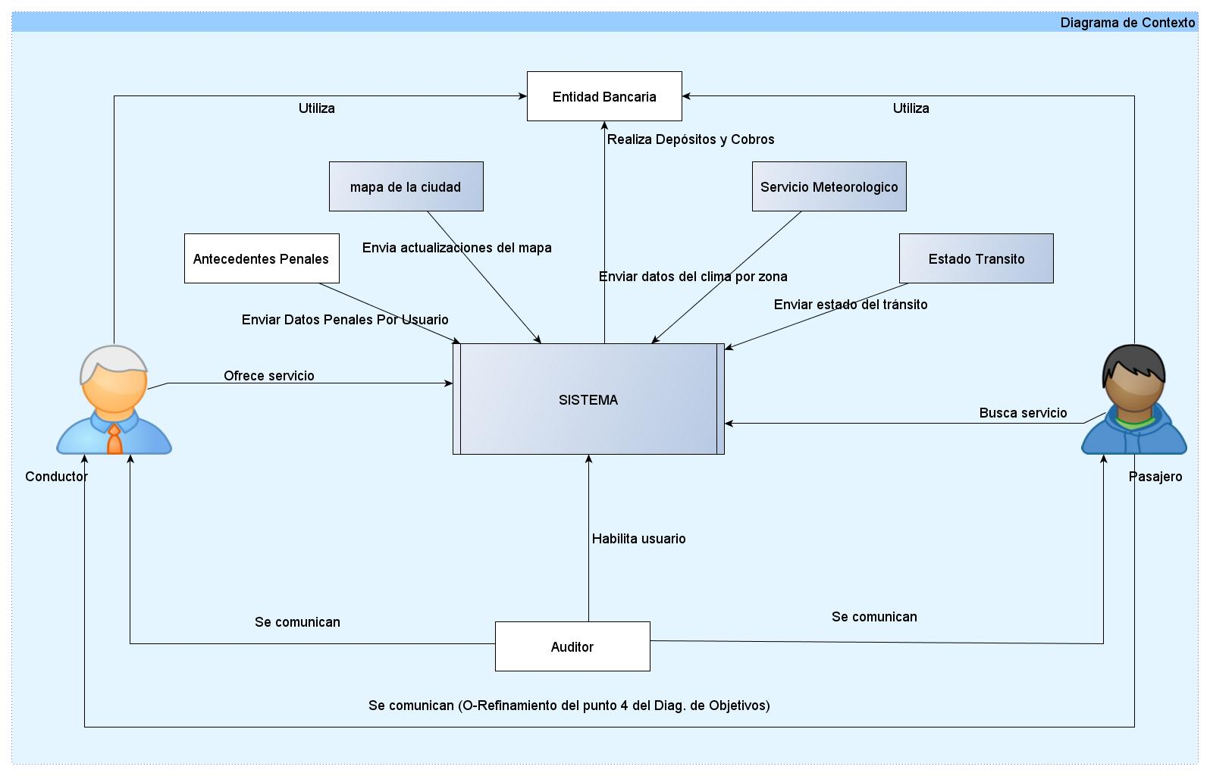
Aclaraciones
- Los agentes blancos representan los O-Refinamientos del diagrama de Objetivos.
- Hay una relación proveniente de un O-Refinamiento, que está aclarada.

Diagrama de Objetivos

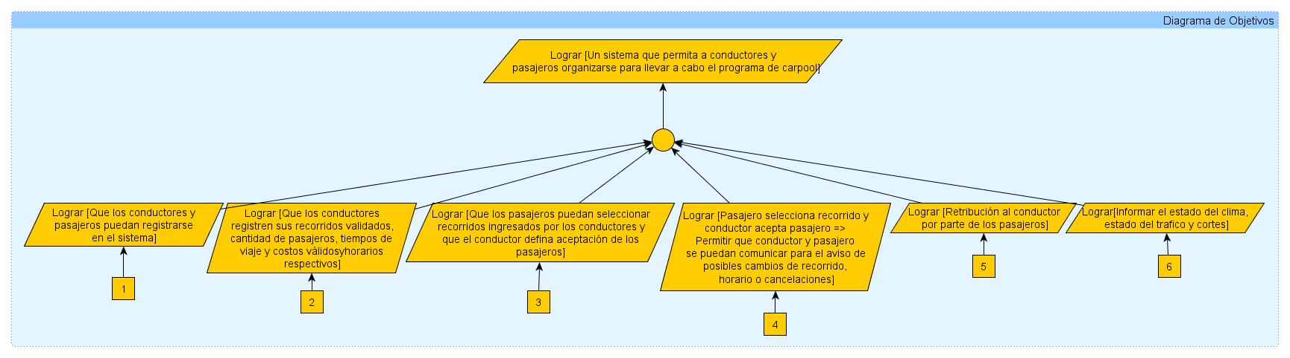
Aclaraciones
- Tomamos este ciclo como definición del programa de Carpooling (Estructura Principal):
  - Usuario se da de alta
  - Conductores Ingresan Recorrido
  - Pasajeros Seleccionan el Recorrido a realizar
  - Conductores resuelven si quieren aceptar al pasajero
  - Si el conductor acepta al pasajero se establece la relación de viaje, en la cual:
    - El pasajero deberá abonar el viaje al conductor
    - Ambos se podrán comunicar para posibles cancelaciones, retrasos, etc.
    - Ambos podrán consultar el estado del clima, tráfico y posibles cortes

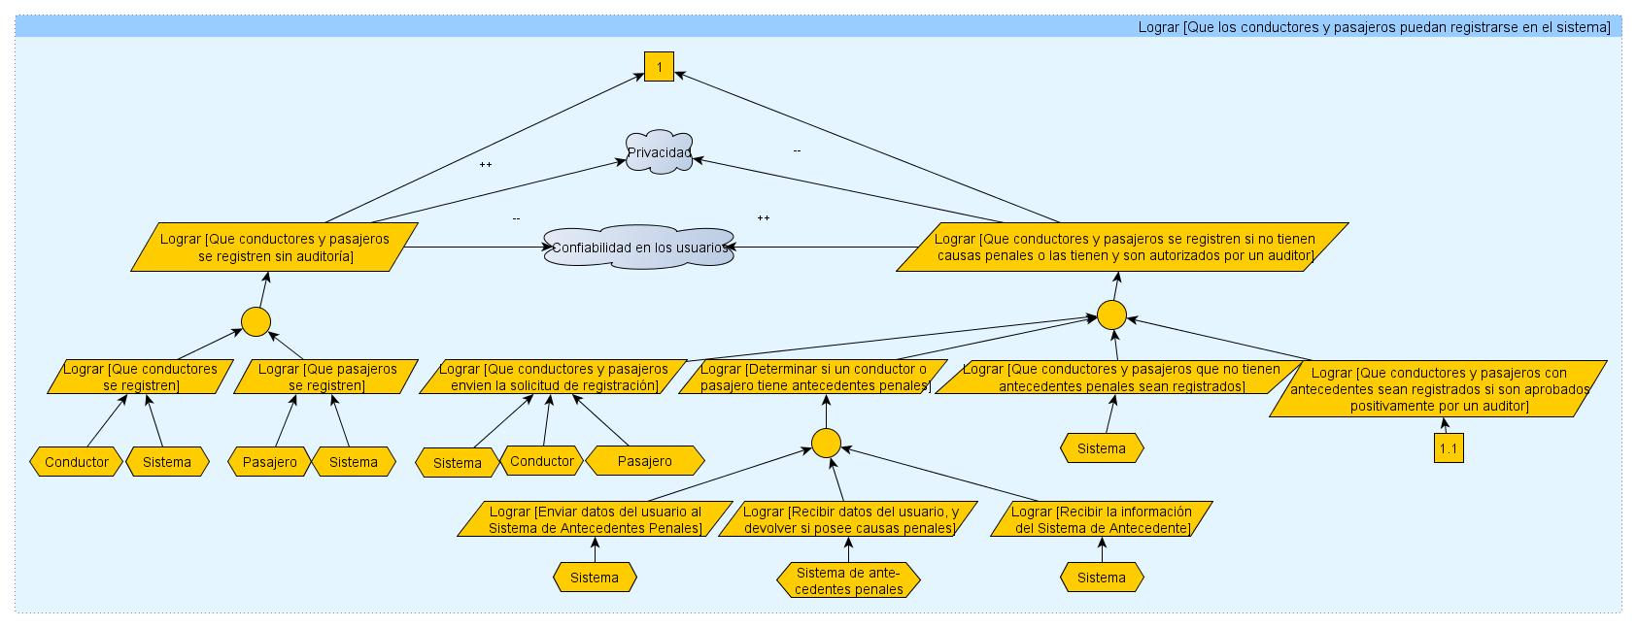
Aclaraciones
- Se puede ver como hay objetivos que desembocan en uno o varios actores:
  - Tomamos por ejemplo: Lograr [Que conductores/pasajeros se registren]
    - Sistema: Mostrará un formulario con los datos necesarios
    - Conductor / Pasajero: Completará el formulario propuesto por el sistema
  - Esto es por una cuestión de claridad en la lectura.
- En el caso de Lograr [Que conductor y pasajeros envíen la solicitud de registración]
  - Queremos decir el mismo comportamiento que en el objetivo Lograr [Que conductores y pasajeros registren sin auditoría]
  - Es decir, el Y-Refinamiento en el que se tenga: Lograr [Que pasajeros registren sin auditoría], y Lograr [Que conductores registren sin auditoría]
- En Lograr [Determinar si un conductor o pasajero tiene antecedentes penales]
  - Estamos modelando una comunicación entre ambos donde uno le envíe los datos necesarios del usuario y el otro devuelva si tiene o no antecedentes penales

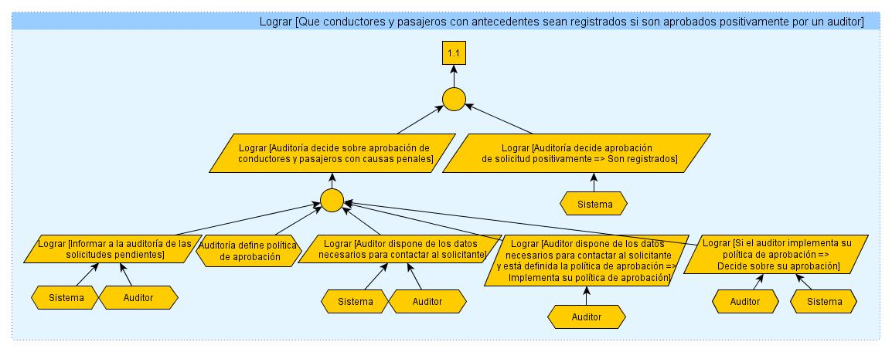
Aclaraciones
- La auditoría define una política en la que necesita los datos del conductor y pasajero, y posiblemente querrá contactarlos de ser necesario.
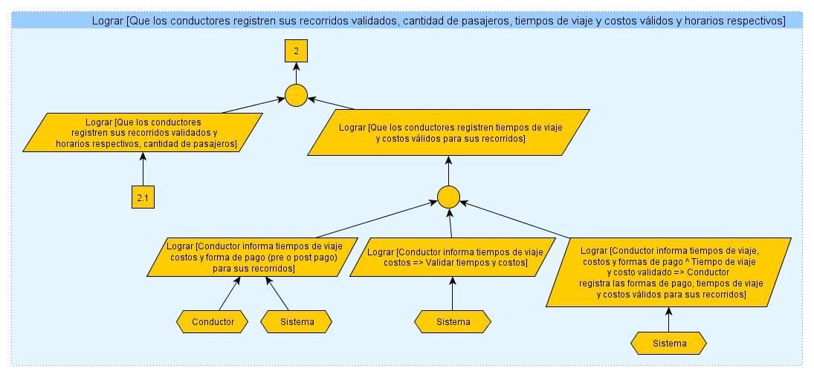

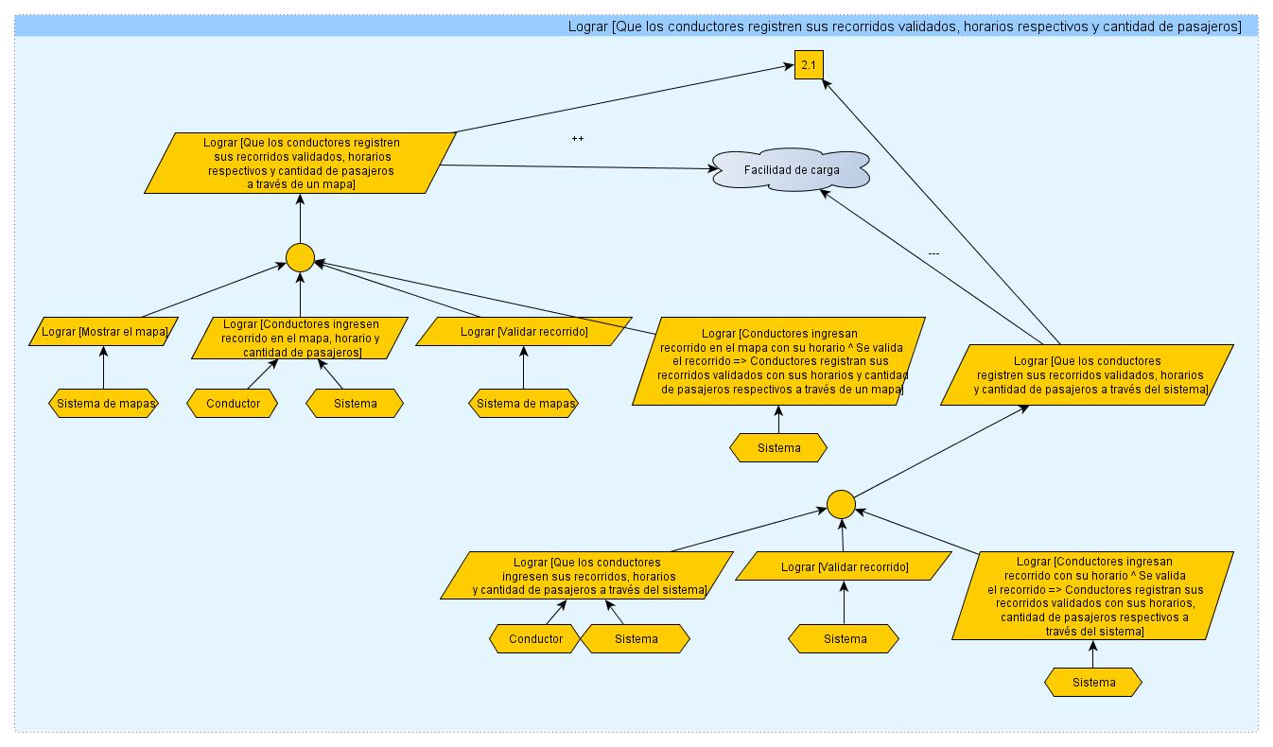

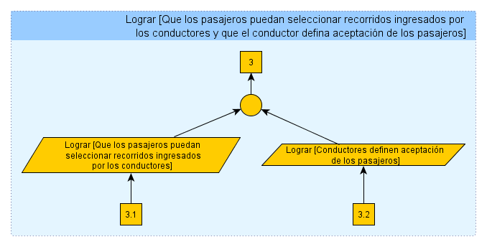
Aclaraciones
- En este punto estamos definiendo que ambos se tienen aceptar, es decir, el pasajero querer viajar, y el conductor querer llevarlo. Es una etapa clave en el sistema.

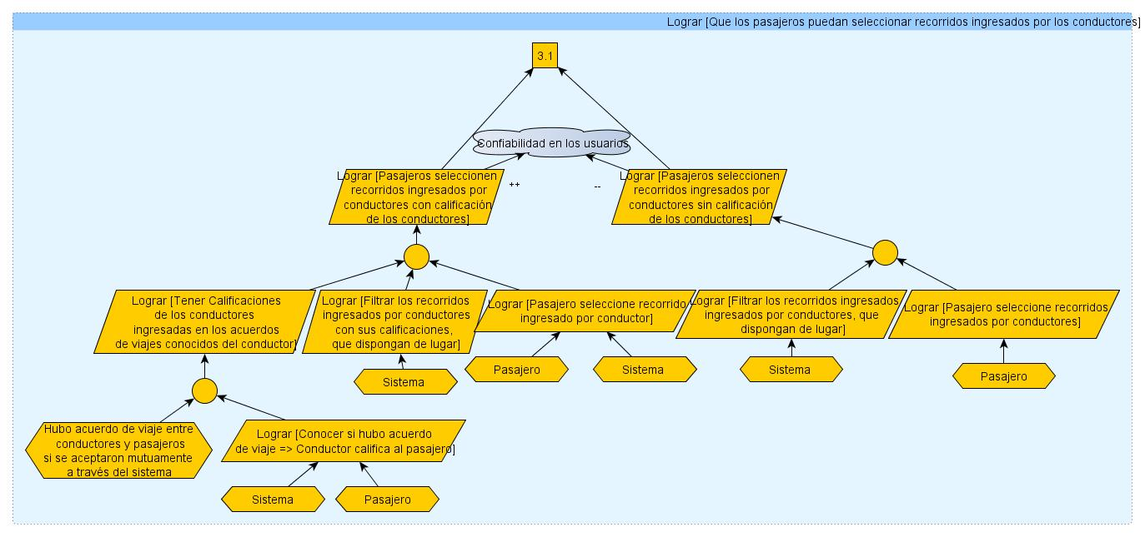
Aclaraciones
- Todas las calificaciones serán almacenadas en el sistema
- Los conductores y pasajeros tendrán un “Acuerdo de Viaje” si ambos se aceptan a través del sistema, es ahí donde el pasajero podrá realizar el prepago (mencionado en un O-Refinamiento en el punto 5) y podrán comunicarse entre si (mencionado en el punto 4).
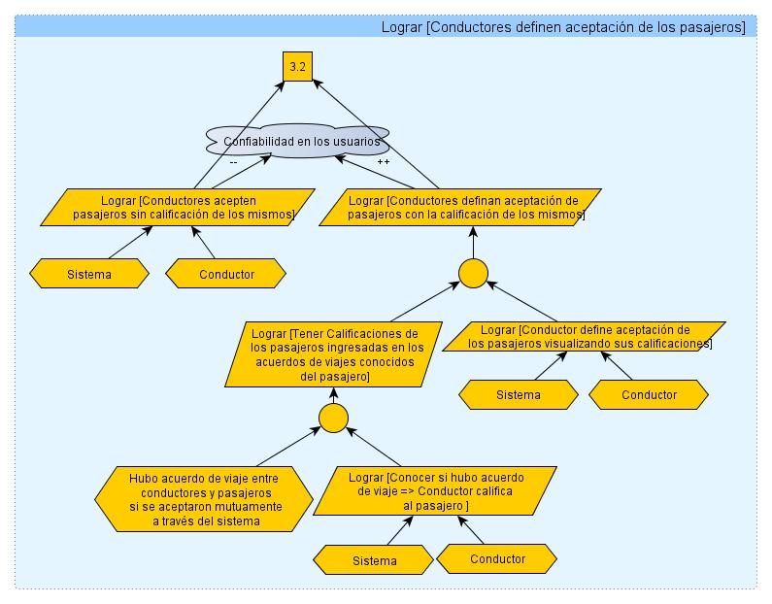
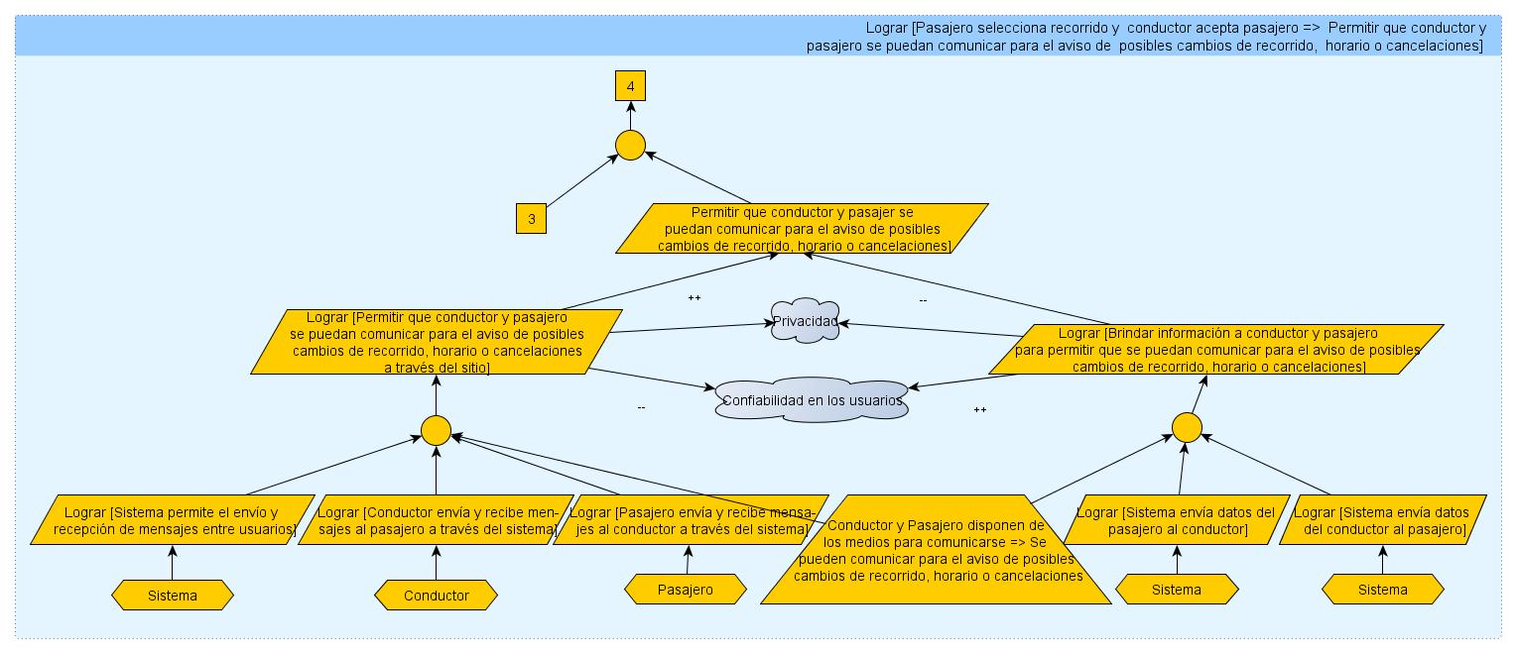

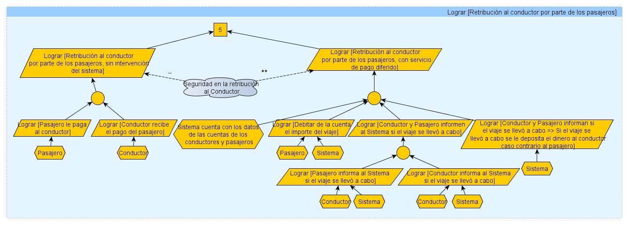
Aclaraciones
- La modalidad de pago/cobro en el O-Refinamiento de la derecha es la siguiente:
  - Cuando se establece la relación de viaje (aceptación mutua) el pasajero podrá realizar el prepago a través del sistema, el cuál debitará plata de la cuenta a modo de cobro.
  - Una vez que se informe si se llevó a cabo el viaje, el sistema reaccionará de la siguiente forma:
    - Si el viaje se llevó a cabo se le depositará el dinero al conductor
    - Si el viaje no se llevó a se le depositará el dinero al pasajero
    - En los casos donde nadie informe el resultado del viaje, o donde haya discrepancia entre conductor y pasajero, se tomará en cuenta la opinión.

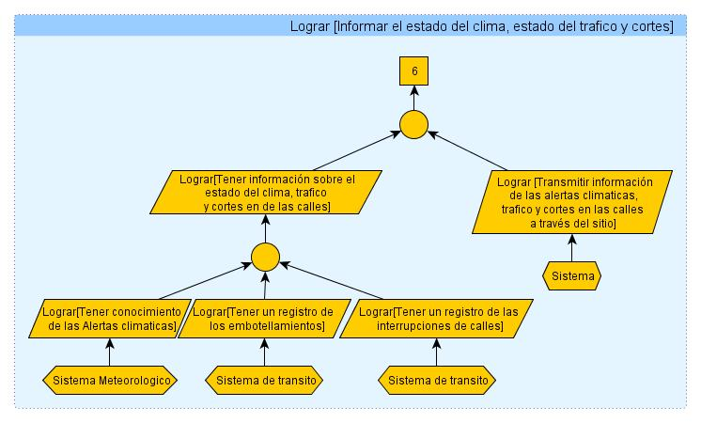

Escenarios de Uso

Escenario 1: Conductor del programa de Carpooling
Javier Baez, es un trabajador de una empresa que queda en el centro de cambodia, todos los días se levanta muy temprano para ir a trabajar porque lamentablemente la cantidad de autos que van hacia el mismo lugar es muy alta, utiliza el mismo recorrido todos los días truene o salga el sol. Es en uno de sus viajes al trabajo observa que el conductor del auto de su costado es un compañero de trabajo, Alberto, y que están junto a el otras 3 personas que nunca había visto. Cuando llega al trabajo, lo ve sin ninguna compañía y por curiosidad le pregunta quienes eran sus acompañantes, este responde que los conoció a través del programa de Carpooling promocionado por el gobierno, sin entender de que se trata, Javier le pregunta la razón por la que utiliza el programa de Carpooling y si no le asustaba que se suban extraños en su auto, este responde que de esa manera disminuyen la cantidad de automóviles en la calle lo que afecta directamente al trafico que hay en su recorrido al trabajo y que el sistema le permite aceptar o no al solicitante que va a subirse a su automóvil. Sorprendido por la respuesta, Javier se da cuenta de que existe una solución a los problemas de trafico que tiene que lidiar todos los días y decide entrar al sitio del gobierno para conocer mejor el funcionamiento del carpool, es así como cuando llega a su oficina descubre que el sistema planteado le permite seleccionar quienes viajarían con el, de manera que él se sienta seguro, y que muchas otras personas conocidas ya participan del programa, además, advierte algo que su compañero no le había informado, no solamente el sistema le permitiría reducir el tiempo en realizar su recorrido sino que también los usuarios le pagarían a el por transportarlos lo que reduciría una parte de sus gastos diarios. Entusiasmado, rápidamente se registra en el programa como conductor, ingresa su recorrido y costo y vuelve a trabajar. Al finalizar su horario de trabajo, ingresa al sitio para verificar si algún pasajero desea volver con el y para su sorpresa son 5 los solicitantes, de ahí Javier elige a 3, se comunica con ellos a través del sistema, se aceptan mutuamente y establecen la forma de pago. Todo funciona a la perfección y Javier vuelve muy contento a su casa.

Escenario 2: Pasajero del programa de Carpooling
Al llegar a su casa, Javier le comenta a su mujer, Marina, de su descubrimiento, ella, como usuario del transporte publico se ve muy interesada en algo que le permita evitar las largas horas de viaje parada lo que le resulta muy incomodo y molesto para ir a trabajar, es así que decide investigar un poco de que se trata el sistema. Luego de registrarse descubre en el que existen muchos conductores que realizan viajes parecidos al de ella y con un costo que ella considera correcto, entonces decide enviar la solicitud a un conductor, está se pone en contacto con ella y se ponen de acuerdo para ir juntos al día siguiente. Al día siguiente, el día del viaje, Marina decide entrar al sistema para abonar el viaje y advierte que la ruta acordada estaba intervenida por unos empleados en huelga, es así que se pone en contacto con el Conductor y deciden modificar el recorrido, en ese mismo momento el conductor advierte al resto de los pasajeros del cambio de recorrido y el viaje se realiza correctamente y sin inconvenientes de trafico. Luego de este viaje, Marina se siente muy satisfecha con el sistema y se lo comenta a todos sus compañeros de trabajo.

